ПЕНЗЕНСКИЙ ГОСУДАРСТВЕННЫЙ УНИВЕРСИТЕТ

КАФЕДРА ВЫЧИСЛИТЕЛЬНОЙ ТЕХНИКИ

Лабораторная работа по дисциплине

«Л и ОА в ИТ»

на тему

## «Определение характеристик графов»

Выполнил студент группы 19ВВ1:

Петухов М. Д.

Принял:

Митрохин М. А.

Пенза 2020

**Теоретическая часть:**

Если *G -* граф, содержащий непустое множество *n* вершин *V* и множество ребер *E* и *d(vi, vj) –* расстояние между двумя произвольными вершинами *vi* и*vj*, тогда для фиксированной вершины *v* величина

,

где *v*, *vj* ∈*V* и *j* = 1…*n* называется **эксцентриситетом** вершины *vi*.

Другими словами **эксцентриситет** вершины – расстояние до наиболее удаленной вершины графа.

Например, для вершины 1 графа, показанного на рисунке 1 эксцентриситет равен 7.

### 

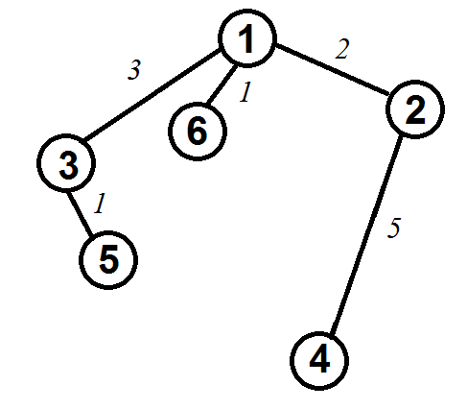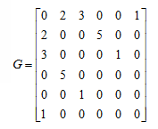

Рисунок 1 – Граф

Максимальный эксцентриситет среди эксцентриситетов всех вершин графа называется **диаметром** графа *G* и обозначается через *D(G).*

Вершина *vi* называется **периферийной***,* если её эксцентриситет равен диаметру графа *e(vi) = d(G).*

Минимальный из эксцентриситетов вершин графа называется его **радиусом** и обозначается через *r(G).*

Вершина *vi* называется **центральной***,* если её эксцентриситет равен радиусу графа *e(vi) = r(G).*

Множество всех центральных вершин графа называется его **центром***.* Граф *G* может иметь единственную центральную вершину или несколько центральных вершин.

**Степенью**вершины графа *G* называется число инцидентных ей ребер. Степень вершины *vi* обозначается через *deg(vi).*

Вершина *vi* со степенью 0 называется **изолированной***,* со степенью 1 – **концевой***.*

Вершина графа, смежная с каждой другой его вершиной, называется **доминирующей***.*

**Лабораторное задание:**

### Задание 1:

1. Сгенерируйте (используя генератор случайных чисел) матрицу смежности для неориентированного взвешенного графа *G*. Выведите матрицу на экран.
2. Определите радиус и диаметр графа *G*, используя матрицу смежности графа.
3. Определите подмножества периферийных и центральных вершин графа *G*, используя матрицу смежности.
4. Найдите изолированные, концевые и доминирующие вершины.

**Практическая часть:**

**Листинг:**

#include "stdafx.h"

#include <conio.h>

#include <stdlib.h>

#include <locale.h>

#include <time.h>

#include <queue>

int G[6][6], Z[6]={-1,-1,-1,-1,-1,-1}, Z1[6]={0,0,0,0,0,0};

using namespace std;

queue <int> Q;

void Wit(int k)

{

for (int l=0;l<6;l++)

if (G[k][l]>0 && Z[l]==-1)

{

Q.push(l);

Z[l]=Z[k]+G[k][l];

}

if (Q.empty())

{}

else{

k=Q.front();

printf("\n%d %d",k, Z[k]);

Q.pop();

Wit (k);

}

}

int main()

{

setlocale(LC_ALL, "RUS");

srand(time(0));

int i,j,pr,ce;

for (i=0;i<6;i++)

{

for (j=i;j<6;j++)

{

G[i][j]=rand()%2;

if (G[i][j]==1) G[i][j]=G[i][j]+rand()%9;

G[j][i]=G[i][j];

}

G[i][i]=0;

}

for (i=0;i<6;i++)

{

for (j=0;j<6;j++)

printf("%2d",G[i][j]);

printf("\n");

}

printf("\n");

scanf("%d", &i);

Z[i]=0;

Wit(i);

pr=Z[0]; ce=Z[0];

for (i=1;i<6;i++)

{

if (pr<Z[i])

pr=Z[i];

if (ce>Z[i] || (ce==-1 || ce==0) && (Z[i]!=0 || Z[i]!=-1))

ce=Z[i];

}

printf("\n");

printf("Диаметр графа равен: %d\n", pr);

printf("Радиус графа равен: %d\n", ce);

printf("Перефирийные вершины: ");

for (i=0;i<6;i++)

{

if (Z[i]==pr) printf("%d ", i);

}

printf("\n");

printf("Центральные вершины: ");

for (i=0;i<6;i++)

{

if (Z[i]==ce) printf("%d ", i);

}

printf("\n");

for (i=0;i<6;i++)

{

for (j=i;j<6;j++)

if (G[i][j]>0) {Z1[i]++; Z1[j]++;}

printf("%d %d\n", i, Z1[i]);

}

for (i=0;i<6;i++)

{

if (Z1[i]==0) printf("%d - изолированная вершина\n",i);

if (Z1[i]==1) printf("%d - концевая вершина\n",i);

if (Z1[i]==5) printf("%d - доминирующая вершина\n",i);

}

getch();

return 0;

}

**Задание:**

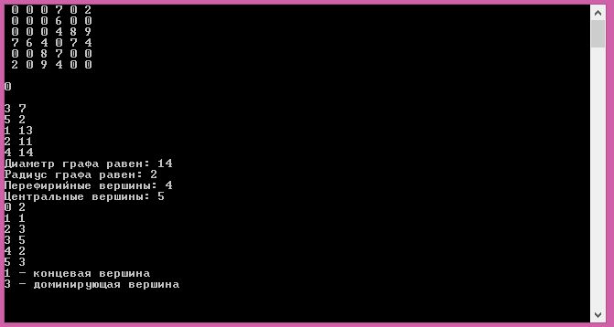**Вывод:** Я написал алгоритм, определяющий различные характеристики графов. И научился различать различные характеристики графов.